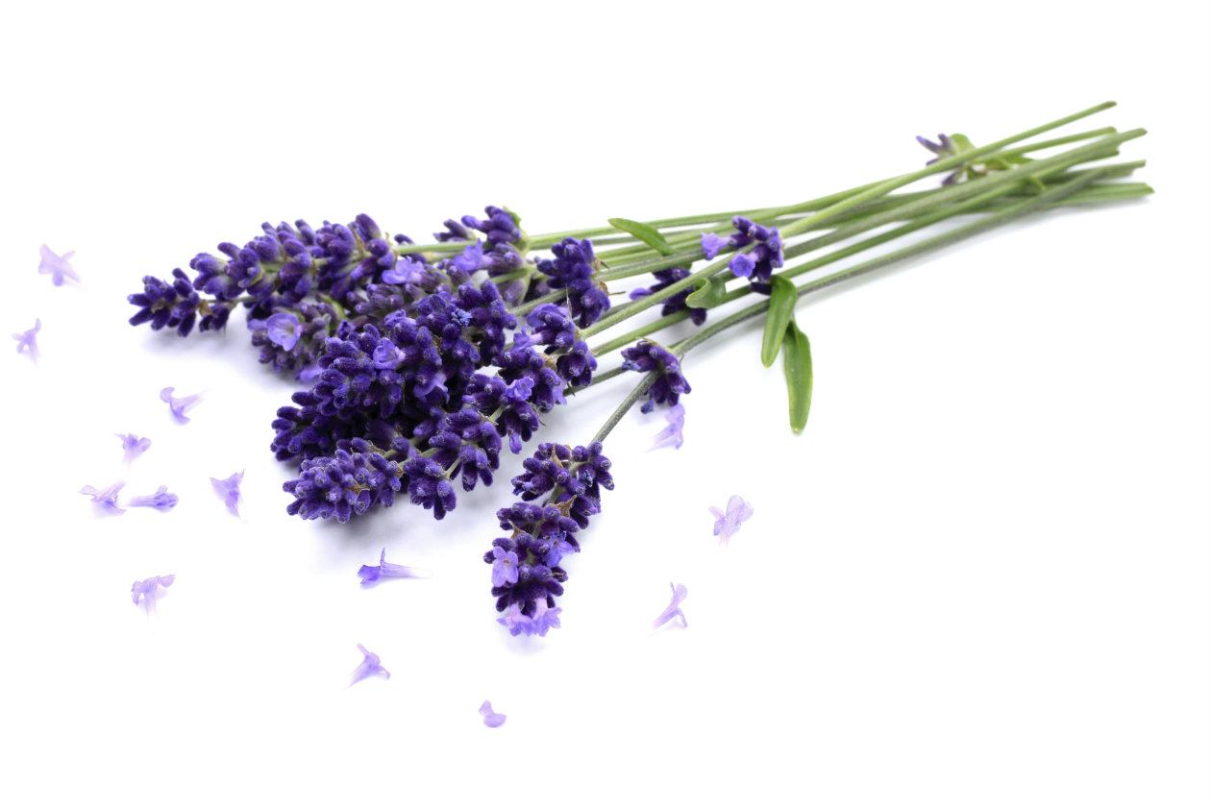
Sodelovanje s partnerskimi državami

Učenci iste starosti se vsakih nekaj mesecev preko internetnih konfernc pogovarjajo s svojimi vrstniki iz partnerskih držav. Komunicirajo seveda v angleščini in si na tak način krepijo samozavest ter urijo znanje angleščine, ki je v današnjem tekmovalnem svetu izrednega pomena.
Nekaj učencev je odpotovalo v Granado (Španija) in v mesto Seia (Portugalska), kjer so predstavili našo šolo in naš projekt ter seveda tudi Slovenijo
v mesecu oktobru smo kordinatorji obiskali še našo partnersko šolo v mestu Hatay v Turčiji, v februarju se odpravljamo še na Slovaško in nato se v mesecu maju 2016 dobimo vsi še v Sloveniji.
Vse informacije o projektu najdete na šolski spletni strani: http://ww.os-sticna.si/
In na spletni strani projekta:

http://shcoolgarden.wix.com/shcoolgarden

Pridružite se nam na bazarju OŠ Stična od 7.-9. decembra 2015!

ERASMUS + KA-2 PROJECT: OLD JOBS AND NEW JOBS 2014-1-PT01-KA201-000823

Erasmus+

KA2 projekt
(Šolska partnerstva)

“Old Jobs and New Jobs”

Osnovna šola Stična
Šolski zeliščni vrt

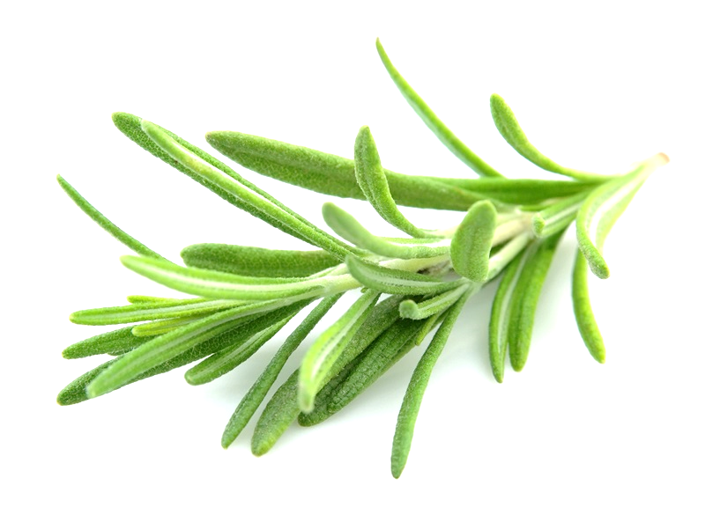
Od kdaj smo vključeni: Na osnovni šoli Stična že od septembra 2014 poteka mednarodni projekt Erasmus+ z naslovom “Old Jobs and New Jobs”. V projektu poleg Slovenije, sodelujejo še Slovaška, Španija. Turčija in Portugalska, ki je tudi koordinatorica projekta.
Cilj projekta: je obuditi stare, že pozabljene poklice in jih približati učencem. Na naši osnovni šoli smo se zaradi neposredne bližine stiškega samostana, kjer je dolga leta služboval pater Simon Ašič, odločili, da se bomo osredotočili na poklic zeliščarja.
Kaj smo na našem šolskem vrtu zasadili? Rožmarin, meto, meliso, ameriški slamnik, sivko, ognjič in kamilico. Spomladi smo s pomočjo vrtnarije Sitik in bio kmetije Hanukan, uspešno zasadili naš zeliščni vrt in zgodaj poleti že pridelali prve cvetove ameriškega slamnika in kamilice.
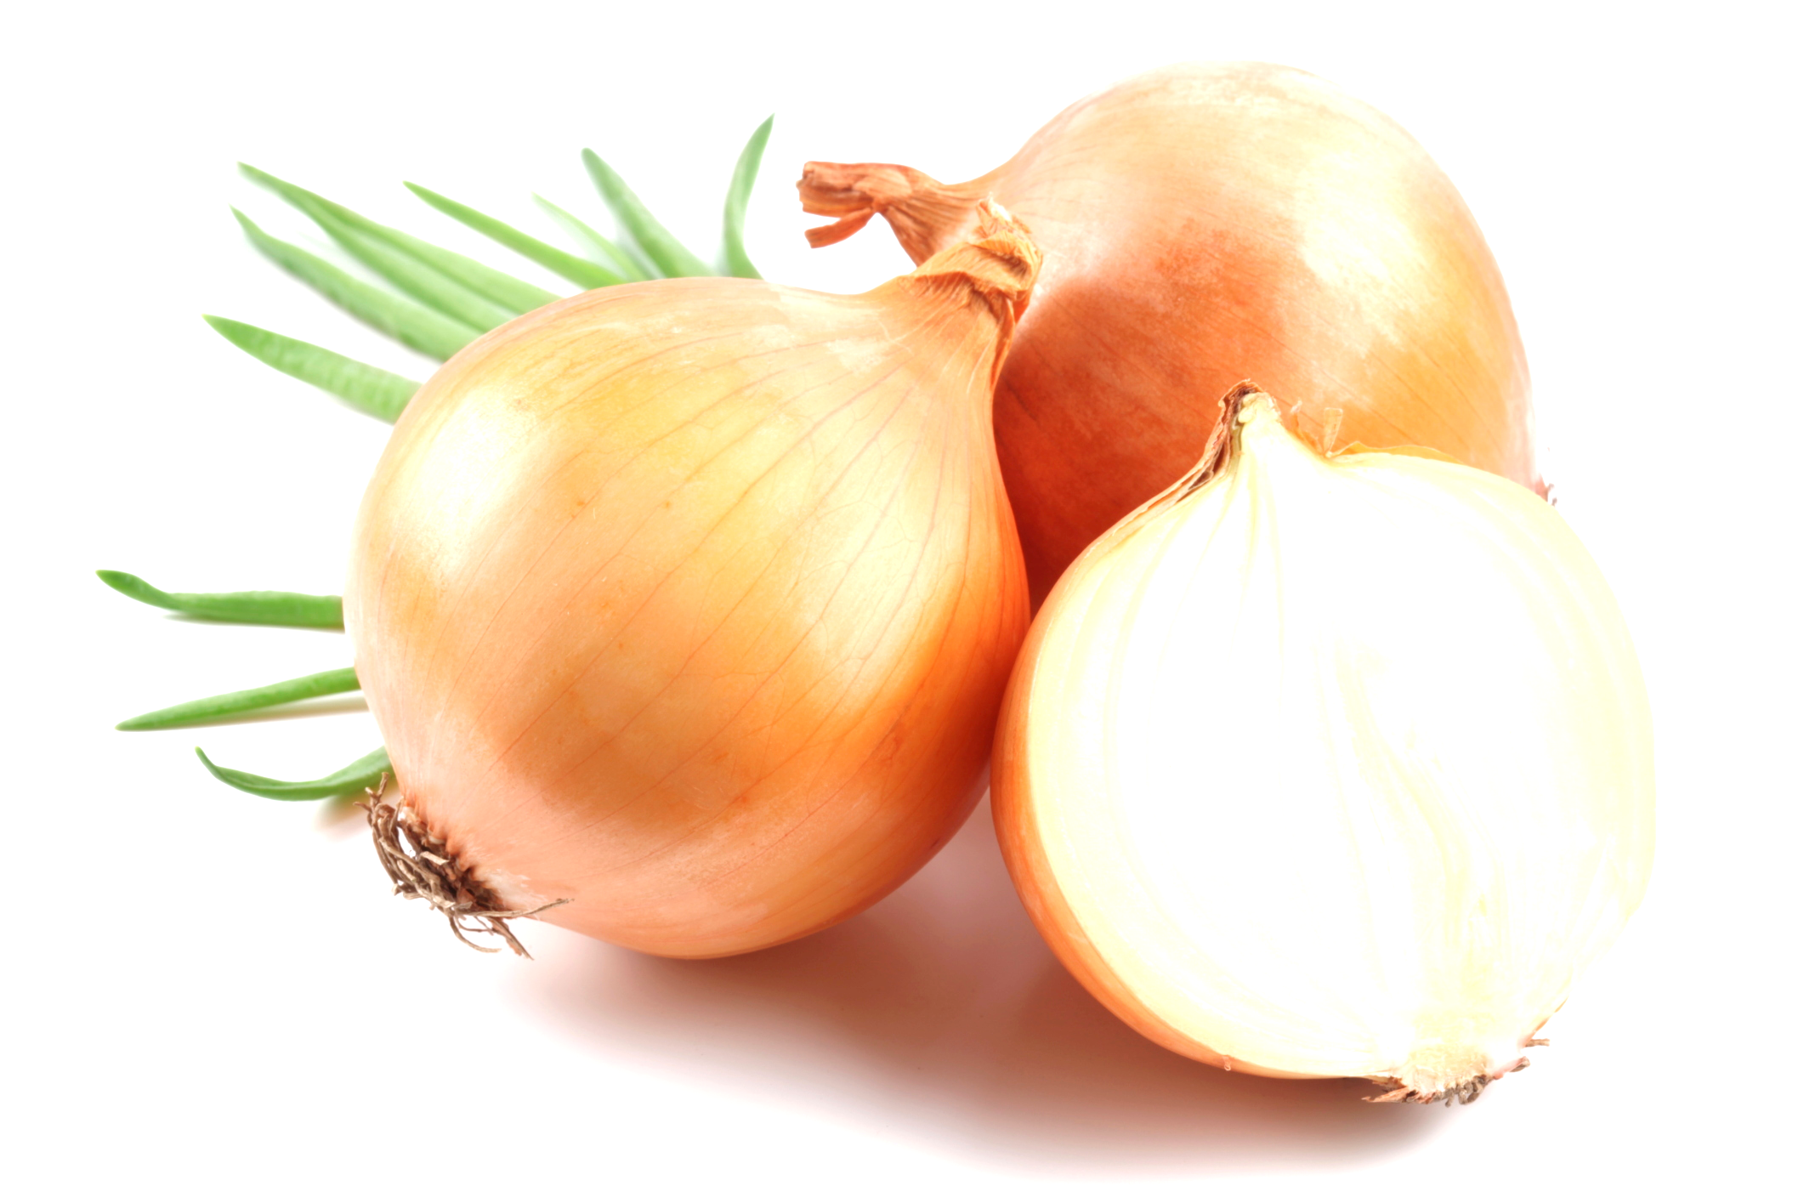
Kaj smo počeli poleti? Poleti smo pridno sušilli in pripravljali zelišča, tako da smo septembra že izdelali različne čajne mešanice, ki naj bi blažile stres, pomagale pri sproščanju ter blagodejno vplivale na celotni organizem. V prihajajočih mesecih, bomo izdelai še zeliščne kreme in mila, pri receptih pa se bomo skušali držati navodil naših babic in receptov patra Simona Ašiča.
Pa še nekaj o čebuli…
Kot drugi del projekta pa na Podružnični šoli Višnja Gora učenci pod vodstvom mentoric izvajajo analizo avtohtone sorte slovenske čebule, in sicer ptujskega rdečega luka. Tudi ostale partnerske države so opravile analizo svoje avtohtone sorte in s strokovno pomočjo profesorice Salome z lizbonske univerze smo se odločili, da v vseh državah zasadimo slovensko avtohtono sorto čebule – ptujski rdeči luk. Rezultate bomo objavili v našem končnem poročilu in tudi na dnevu čudovitih rastlin, ki bo v Botaničnem vrtu, v mesecu maju 2016.

